

МИНИСТЕРСТВО ОБРАЗОВАНИЯ И НАУКИ РЕСПУБЛИКИ ДАГЕСТАН
МКОУ «ХАЛИМБЕКАУЛЬСКАЯ СОШ
ИМЕНИ ГЕРОЯ РОССИИ АСКЕРОВА А.М.»

Россия, РД, 368215, с. Халимбекаул, ул. Школьная 2, т.: 8-928-803-98-55, E-mail: school_2000@bk.ru

С П Р А В К А
по реализации ЦП «Патриотическое воспитание граждан в Республике Дагестан»
в МКОУ «Халимбекаульская СОШ им.Героя России Аскерова А.М.»
на I-квартал 2017-2018 учебный год

В целях реализации данной программы в школе разработан план мероприятий на весь учебный год:
№ | Мероприятие | Класс | Сроки | К-во уч-ся | Ответст-венные | Пригла-шенные | Ожидаемый  результат
1. | Уроки мужества: «Его имя носит наша школа» | 3^{«а»}  3^{«б»} | 10.02.18 |  | Кл/рук |  | Знакомство с жизнью и подвигом Героя Аскерова и воспитание чувство патриотизма.
2. | «Дружно за мир стоять, войне не бывать». | 3^{«в»} | 03.02.18 |  |  |  | Формирование представлений учащихся о понятиях «мир» и «согласие».
3. | «Герой нашего времени-М. Нурбагандов» | 4^{«б»} | 26.01.18 |  |  |  | Воспитание патриотических чувств, чувство гордости за своего земляка.
4. | Ур/муж. «Хроника минувших времен». | 7^{«а»} | 27.01.18 | 25 |  |  | Формирование у уч-ся чувство патриотизма, любви к Родине, чувство гордости за свою страну на примере героических поступков людей в военное время, воспитание уважительного отношения к старшему поколению, памятникам войны.
5. | Круглый стол: «Дагестан в годы войны» | 9 | 05.02.18 | 59 | Абдусаламова П.Х. |  | Формирование знаний о роли Дагестана в годы войны и воспитание чувство патриотизма.
6. | Брейн-Ринг на тему: «Блокада Ленинграда». | 9,11 | 05.02.18 | 5 | Абдусаламова П.Х. |  | Познания по истории ВОВ «Блокада Ленинграда».
7. | Выставка детского рисунка: «Пусть всегда будет солнце!» | 1-7 | 22.01.18 | 258 | Учителя рисования |  | Творческий потенциал учащихся и их заинтересова-нность в изобразительном искусстве.
8. | «Битва под Сталинградом» общешкольное мероприятие. | 8-9 | 02.02.18 |  | Килясханова З.А.  Кл/рук.  9-х классов |  | Воспитание чувства уважения к участникам афганских событий, формирование чувства патриотизма
9. | Кл/часы ко «Дню защитника Отечества» | 1-11 | 21.02.18 | 594 | Кл/рук |  | Формирование основ патриотизма, гражданстве-нности, ответственности за судьбу Отечества и готовности к его защите
10. | Выставка панорама рисунков, стенгазет на тему: «Защитник Отечества». | 1-10 | 15.02.18 | 370 | Учителя рисования |  | Творческий потенциал обучающихся.
11. | «День снятия блокады Ленинграда». Общешкольное мероприятие. | 8-10 | 29.01.18 | 163 | Килясха-нова З.А. Кл/рук. | Раджабов Г.З.-военный комиссар г.Буйнакска и Буйнакского р-на. Магомедов А.А.- директор музея «Боевой славы». | Формирование чувство патриотизма, сознательности, сопричастности к великим историческим событиям. Расширение кругозора у учащихся в рамках исторически значимых событий нашей страны.
12. | Кл/часы, посвященные ко дню снятия блокады Ленинграда. | 5-11 | 27.01.18 | 423 | Кл/рук. |  | Формирование нравственно-патриотических качеств у обучающихся.
13. | Круглый стол: «Есть такая профессия Родину защищать». | 9 | 22.02.18 | 66 | Кл/рук |  | Формирование позитивного мнения учащихся о воинской службе.
14. | Круглый стол: «История подвига». | 9 | 24.02.18 | 73 | Кл.рук |  | Формирование чувство патриотизма, уважения к людям, защищавшим и защищающим и в мирное время Родину.
15. | Митинг, посвященный Герою России Роману Филипенко. | 8-11 | 10.02.18 | 81 | Зам по ВР. Кл/рук. |  | Формирование чувство патриотизма.
16. | Кл/час: «Герой нашего времени» Посвященный Р.Н.Филипову. | 8^{«б»} | 10.02.18 | 19 | Кл/рук. |  | Формирование чувство патриотизма, гордости, уважения к своему народу и чувство милосердия и сострадания к ближнему.
17. | Встреча с однокурсниками Героя России Аскерова А.М. в школьном музее Аскера. | 6 | 24.02.18 |  | Зам по ВР. |  | Знакомство с воспоминаниями одногруппников Аскера о нем и проявление чувство гордости за своего земляка, чье имя носит школа.
18. | Акция: «Армейский чемоданчик». |  | 22.02.18. |  | Вожатая. |  | Знакомство с вещами армейского чемоданчика.

22.01.2018 года учителем рисования Джамалутдиновой З.Д среди учащихся 5х-7х классов была организована выставка детского рисунка на тему «Пусть всегда будет солнце!».
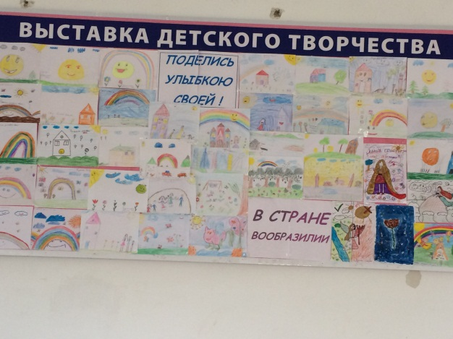

27.01.2018 года во всех с 5-го по 11-ый классах классные руководители провели классные часы, посвященные «Блокаде Ленинграда».
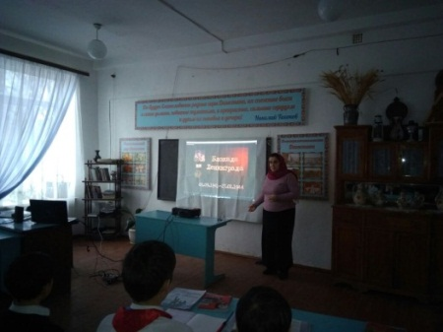
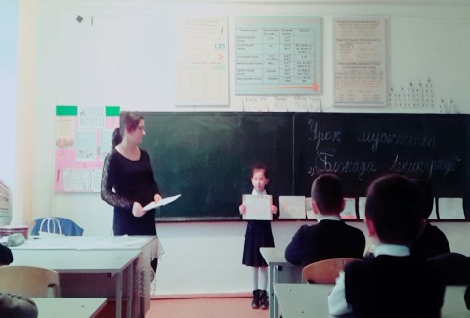
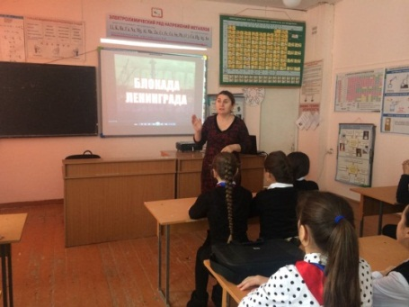

Умарова С.Ш. 6^{«в»} кл. Телева П.Д. 7^{«а»} кл. Абукова У.Б. 3^{«в»} кл

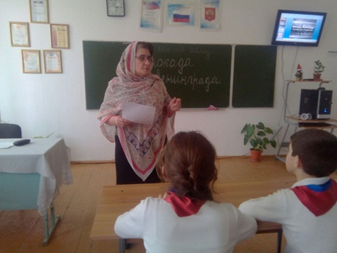
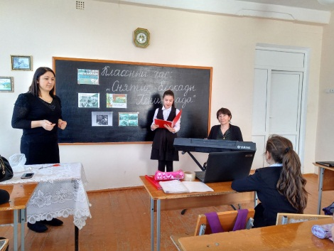
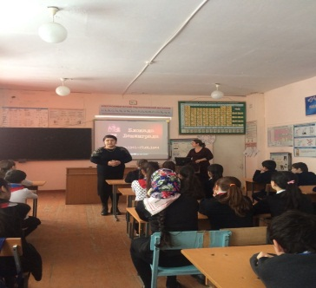

Ибрагимова Б.В 6^{«а»} кл. Абдусаламова П.Х 7^{«в»} кл. Меджидова З.И. 6^{«б»} кл.

29.01.2018 года в актовом зале школы с учащимися 8х – 11х классов провели общешкольное мероприятие, посвященное «Блокаде Ленинграда».
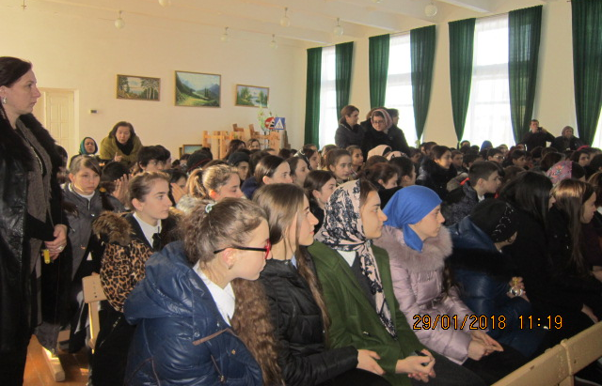

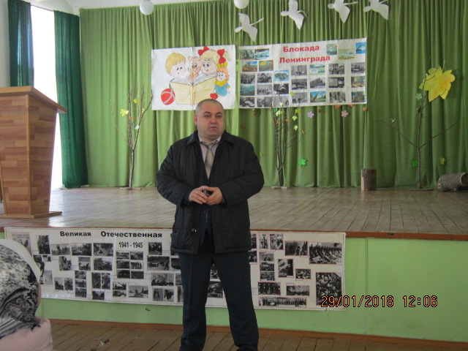

На мероприятие были приглашены: директор музея «Боевой Славы» Магомедов А.А. и военный комиссар г.Буйнакска и Буйнакского района Раджабов Г.З.

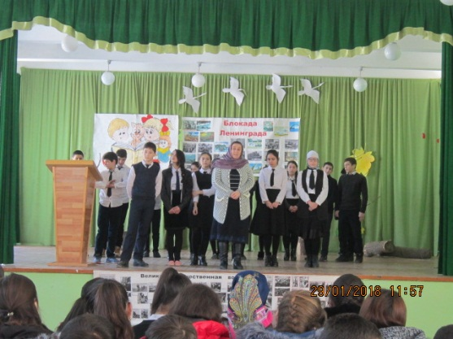

Учащиеся 8^{«в»} класса подготовили небольшую литературно-музыкальную композицию.

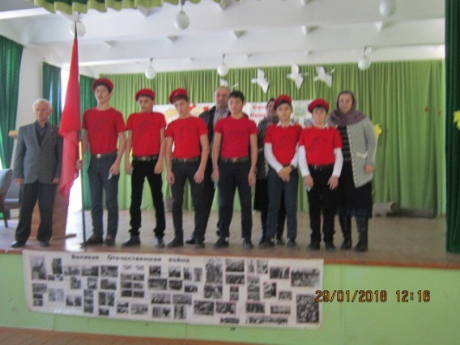

Абдулла Абасович рассказывал о героизме ленинградцев. О мужественности, о героизме, сплоченности советского народа в годы ВО войны рассказал военный комиссар Раджабов Г.З. Здесь же Гайдарбеком Зульпукаровичем были вручены юнармейцам «Удостоверение юноармейца».

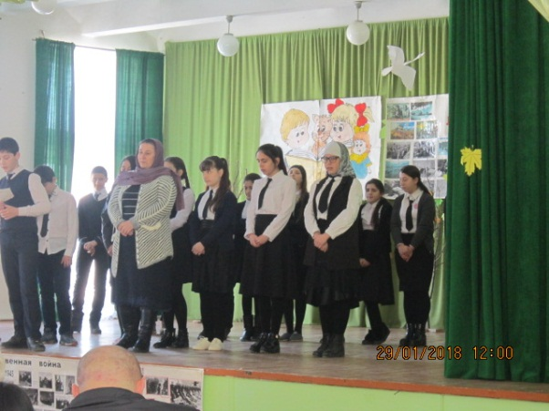

Учащиеся получили очень нужную и важную информацию о Блокаде Ленинграда. Мероприятие закончили минутой молчания.

26.01.2018 года в 4^{«б»} классе классным руководителем был проведен урок мужества, посвященный Герою России М.Нурбагандову.

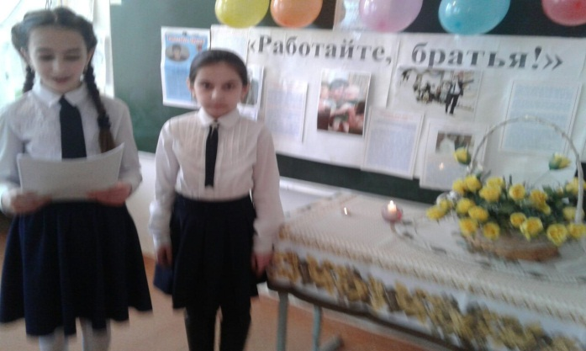
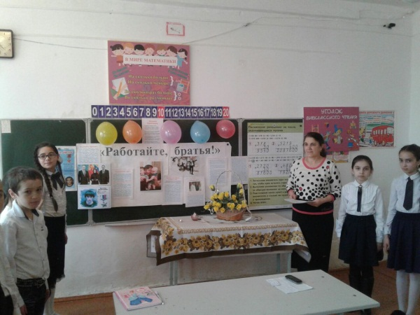

02.02.2018 года в актовом зале школы учителем истории Килясхановой З.А. было организовано и проведено среди 9х-11х классов общешкольное мероприятие на тему: «Разгром немецко-фашистских войск под Сталинградом». Учащиеся читали стихи, хор «Веселые нотки» под руководством Курбановой Х.И. исполнили военно-патриотические песни: «Служить России» и «Баллада о солдате». Зарема Алимовна рассказала о значении Сталинградской битвы, затем был показан документальный фильм «Хроника Сталинграда».
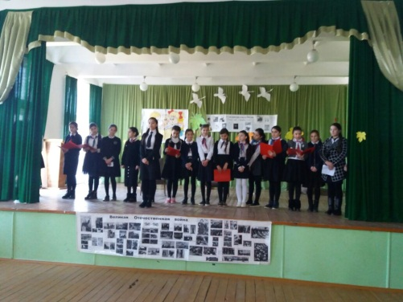
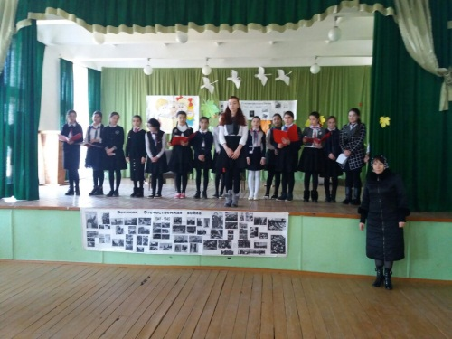

05.02.2018 года команда школы «Поиск» - руководитель Абдусаламова П.Х. приняла участие в Брейн-ринге на тему: «Великая Отечественная война 1941-1945гг.», посвященная «Блокаде Ленинграда», которую проводила РУО непосредственно Биарсланова А.М.
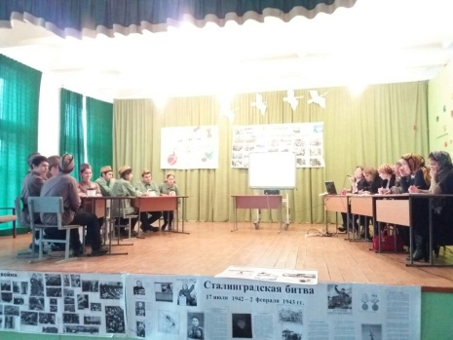
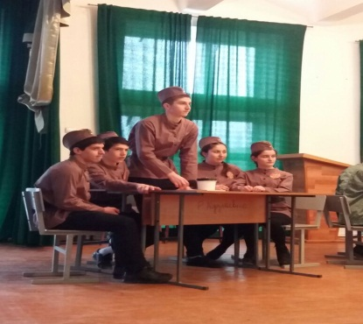

08.02.2018 года в 7^{«а»} классе классным руководителем Телеевой П.Д. в музее Аскерова А. М. был проведен урок мужества «Хроника минувших времен». Перед этим была организована поездка в Ахульго «Мемориальный комплекс общей памяти и общей судьбы». Данный классный час, был продолжением экскурсии, и было о чем вспомнить, и продолжить данный урок мужества. Урок мужества был посвящен героизму дагестанского народа, получился он очень насыщенным. С показом документальных фильмов вспомнили героические подвиги Аскерова А.М. М Нурбагандова и сегодняшнего Героя России Романа Филипова, который показал беспримерный героизм, мужество и отвагу. Своим поступком он как бы ответил на призыв М.Нурбагандова «Работайте, братья!» «Работаем, брат!».
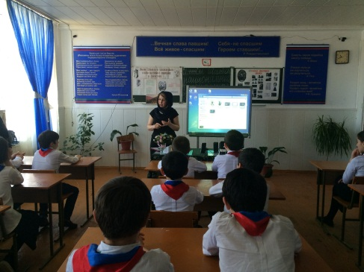
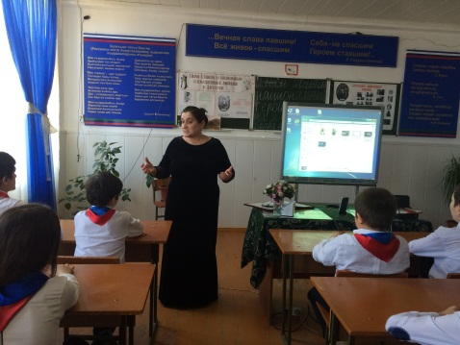
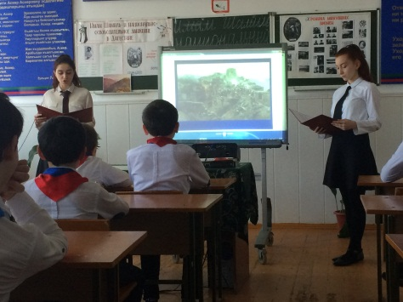

Кл.рук 7^{«а»} Телева П.Д.

10.02.2018 года в 3^{«а»} классе классный руководитель Акаева З.М. и в 3^{«б»} классе классный руководитель Ирасханова Р.Б. в своих классах провели урок мужества «Его имя носит наша школа». По окончании урока мужества Зульфия Мухтарпашаевна повела детей в музей Аскерова А.М. и провела экскурсию, где на стендах отражена короткая, но героическая жизнь выпускника нашей школы, земляка учащихся Аскера.
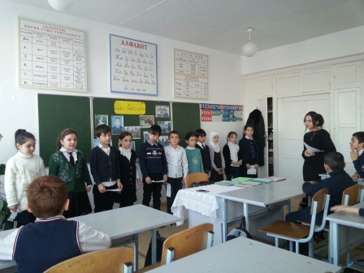
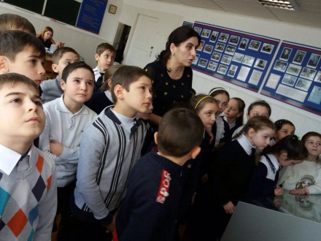

3^{«а»} кл. Ходжаева З.М.
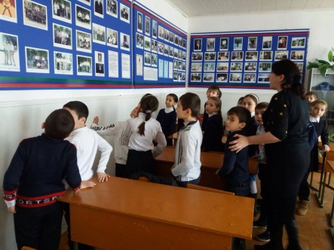

3^{«б»} кл. Ирасханова Р.Б.
10.02.2018 года заместителем директора по ВР. Килясхановой У.Г. был организован митинг, посвященный Герою России Р.Н.Филипову. Открыла митинг учитель истории Зарема Алимовна.
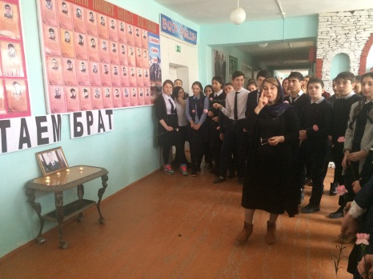
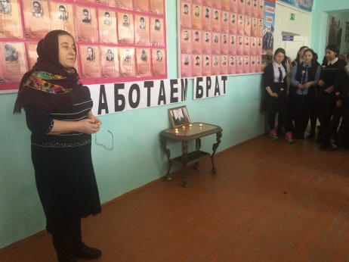

Зам по ВР Килясханова У.Г. Учитель истории Килясханова З.А.

Она рассказала о героическом подвиге, о беспримерном героизме, мужестве и отваге майора Романа Николаевича. Своим поступком он как бы ответил на призыв М.Нурбагандова «Работайте, братья!» «Работаем, брат!». На митинге присутствовали учащиеся 8х-10х классов, учителя. Вспомнили героические подвиги Аскерова А.М. М.Нурбагандова. По завершении митинга учащимися и учителями было организовано возложение цветов-гвоздик у портрета Р.Филипова.
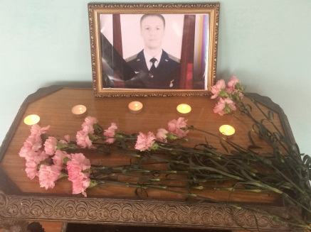
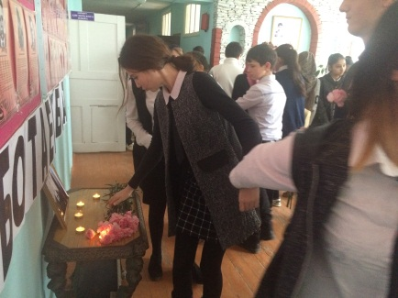

Митинг, посвященный Герою России Р.Филипову

10.02.2018 года в 8^{«б»} классе классным руководителем Килясхановой У.Г. был проведен урок мужества «Герой нашего времени», посвященный Герою России Р. Филипову.
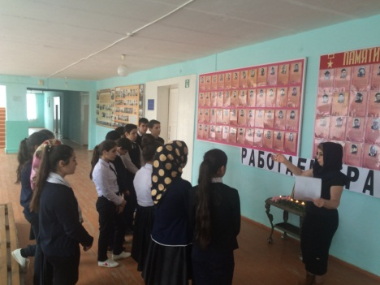
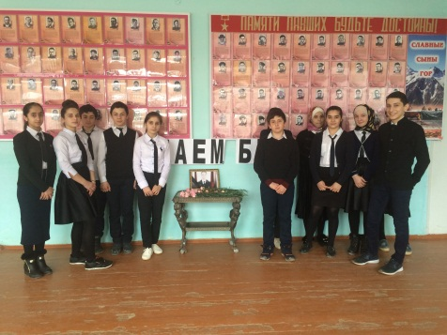

Урок мужества в 8^{«б»} кл., кл.рук. Килясханова У.Г.
15.02.2018 года с помощью классных руководителей 5х-7х классов была организована выставка панорама рисунков и стенгазет, посвященных «Дню защитника Отечества».
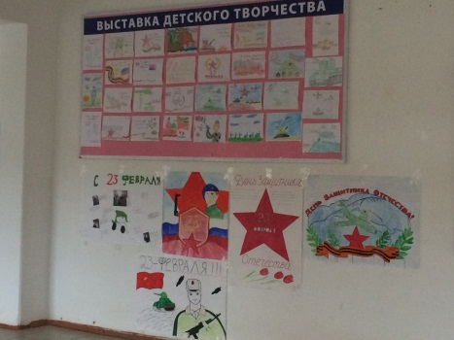

Выставка-панорама к 23 февраля

20.02.2018 года классными руководителями с 1-го по 11-ый классы были проведены классные часы, посвященные ко «Дню защитника Отечества».
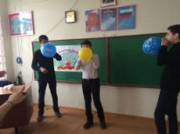
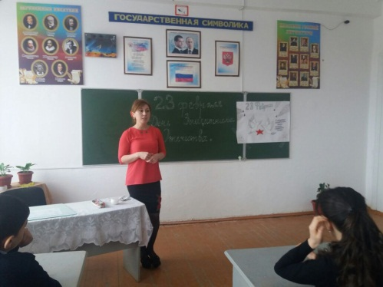
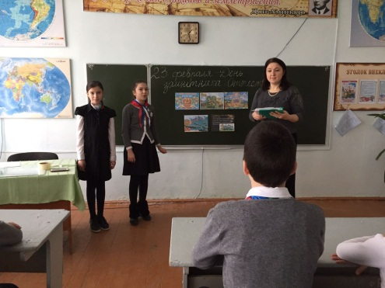

9^{«а»} кл.рук.
Сулейманова Н.А.
8^{«б»} кл.рук .
Килясханова У.Г.
6^{«б»} кл.рук.
Меджидова З.И.

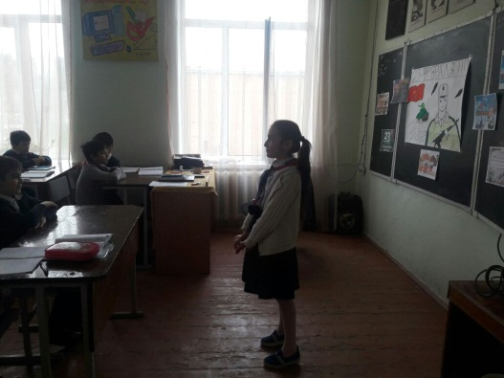
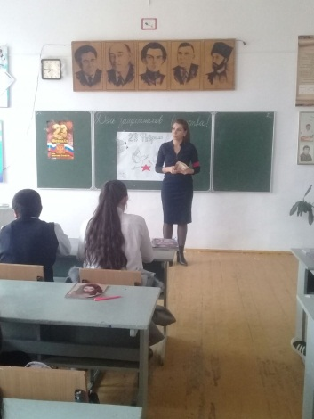
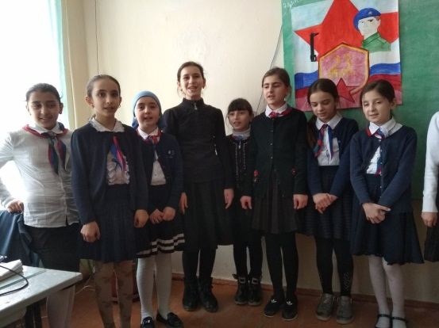

5^{«а»} кл.рук.
Залибекова А.С.
5^{«б»} кл.рук.
Меджидова А.А.
9^{«в»} кл.рук.
Абукова С.Б.

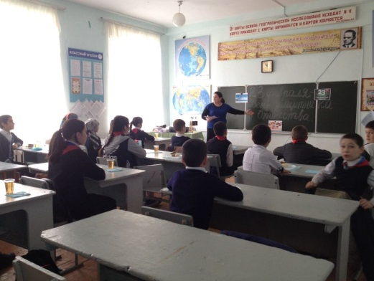
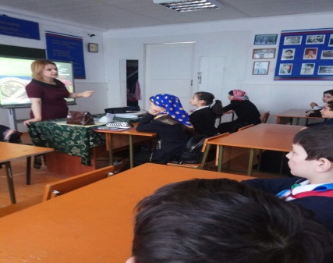
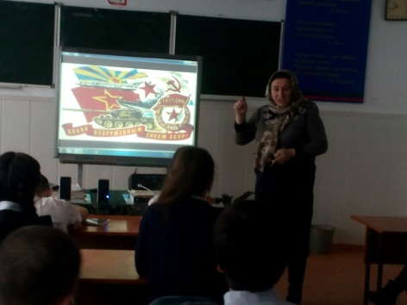

8^{«в»} кл.рук.
Килясханова З.А.
7^{«б»} кл.рук.
Зубаилова А.М.
5^{«в»} кл.рук.
Хочаева З.З.

21.02.2018 года классные руководители 9^{«а»} класса Сулейманова Н.А. 9^{«б»} класса Джамалутдинова З.Д. 9^{«в»} класса Абукова С.Б. и 9^{«г»} класса Магомедова З.Г. организовали круглый стол на тему: «Дагестан в годы войны». Учитель истории Килясханова З.А. рассказала о фронтовиках халимбекаульцах, которые героически сражались за свою Родину. По окончании круглого стола учащимся показали фильм «Дагестанцы в годы войны».
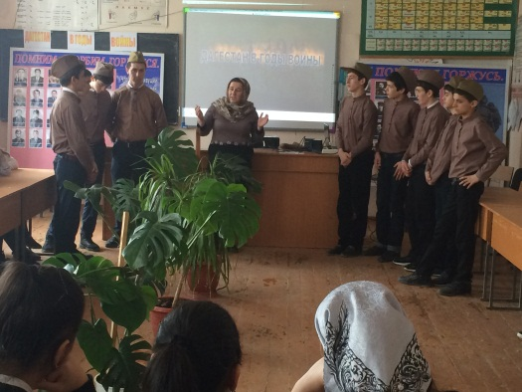

Учитель истории Килясханова З.А.

22.02.2018 года с учащимися 9х классов классными руководителями Сулеймановой Н.А. Джамалутдиновой З.Д. Абуковой С.Б. и Магомедовой З.Г. был организован круглый стол на тему: «Есть такая профессия Родину защищать». На мероприятие присутствовали с центра занятости Салахова Н.З. и Сунгурова А.Х. Мероприятие открыла зам.по ВР. Килясханова У.Г. Она поздравила всех присутствующих ребят с наступающим праздником «Днем защитника Отечества». Умукусюм Гаджиевна отметила, что сегодня Российской армии нужна грамотная и образованная молодежь, так как армия оснащается современной военной техникой с новыми технологиями. Затем классный руководитель 9^{«г»} класса Зухра Гаджиевна рассказала о силе и мощи современной российской армии, которая может дать отпор любому врагу.
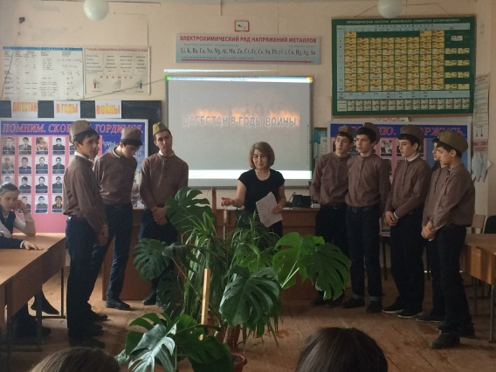
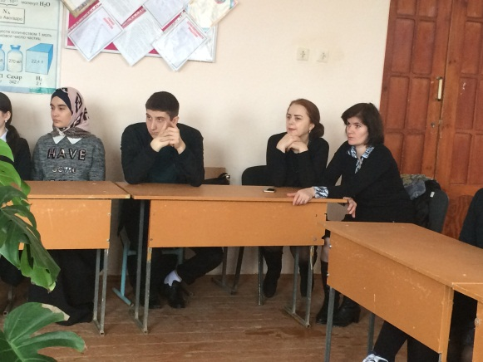

Салахова Н.З. и Сунгурова А.Х.
Зам по ВР Килясханова У.Г.

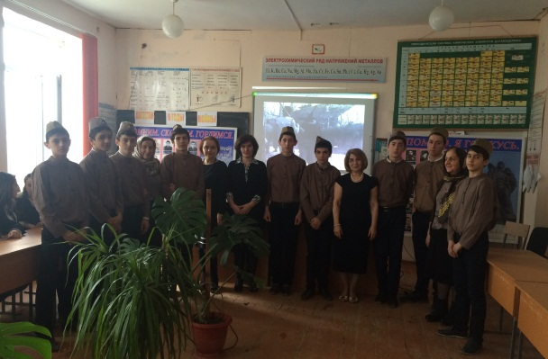
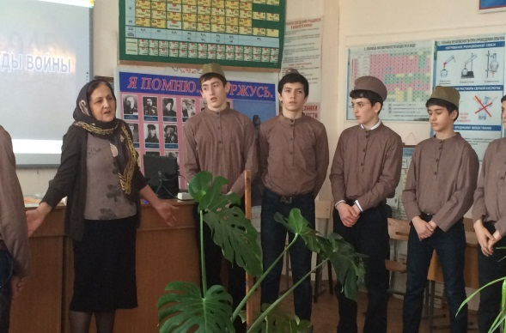

Кл.рук 9^{«г»} кл. Магомедова З.Г.
Завершение мероприятия

22.02.2018 года вожатой Казимагомедовой Н.Т. была проведена акция: «Армейский чемоданчик». Была организована выставка вещей, которые находились в чемодане у советского солдата и, конечно же «дембельский альбом». Детям было интересно посмотреть на фотографии и на все остальные вещи, что хранились в армейском чемоданчике.
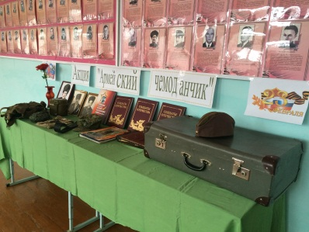
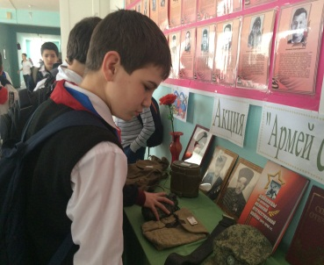

30.01.2018 года среди 9х классов классными руководителями Сулеймановой Н.А. Джамалутдиновой З.Д. Абуковой С.Б. и Магомедовой З.Г. был организован и проведен запланированный круглый стол на тему: «История подвига» по противодействию экстремизму и терроризму. Открыла его, учитель истории Килясханова З.А. Она рассказала о молодых ребятах, которые в мирное время героически погибли от рук террористов и это наши ребята, из нашего села - Халимбекаула.
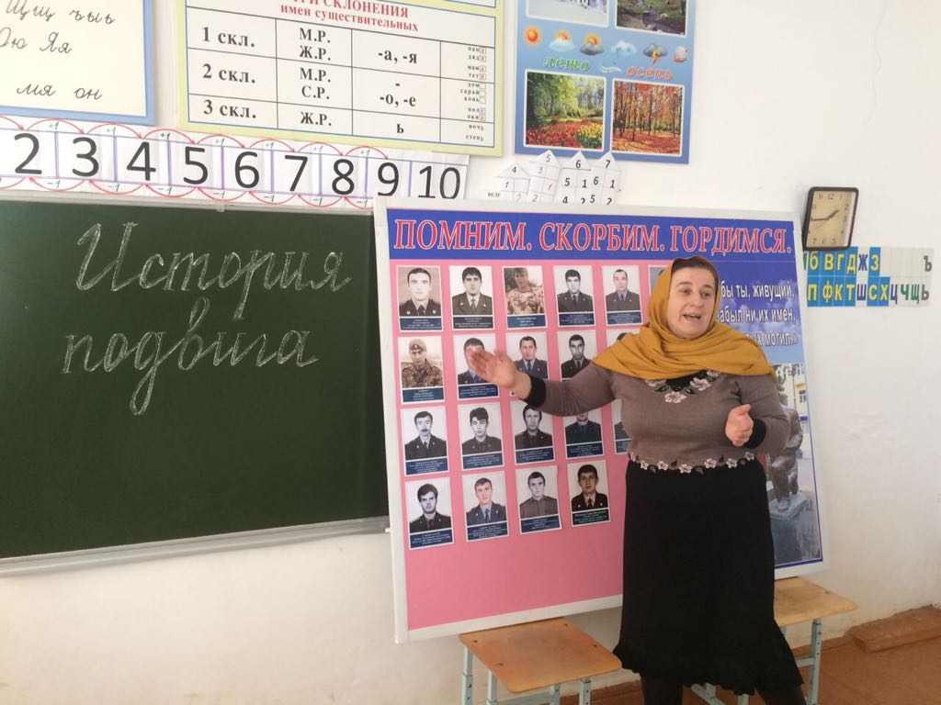

Учитель истории Килясханова З.А.

24.02.2018 года в школе состоялась необычайная встреча. Неожиданно, в школу приехали однокурсники Аскера Аскерова. В период с 1997 года по 2001 год они вместе с Аскером учились в Омской академии МВД России. Его друзья собрались из разных краев России.
Петр Самозвон приехал из Москвы, Андрей Пустовой родом из Омска, Дмитрий Василик живет в селе Орловка Омской области, Павел Ярополов из города Кемерово и наш земляк Бадрутдин Юсупов из Кумторкалинского района. Однокурсники рассказали, каким был Аскер в юношеские годы: « он был не по годам взрослым. Казалось, у него был большой жизненный опыт. Аскер лучше нас, этнических русских, владел русским языком, но больше всего нам запомнилась его неуемная тяга к знаниям», - вспоминали его сокурсники. С большим трепетом и теплотой друзья вспоминали своего товарища. И, конечно же, с гордостью говорили о героическом подвиге Аскера Аскерова, о его мужестве и храбрости, который ценой своей жизни остался верен долгу.
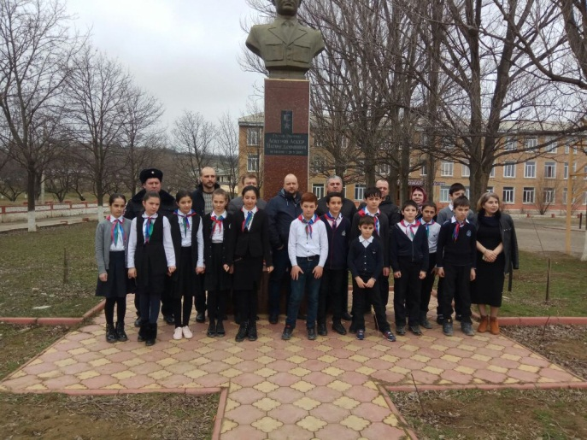

Провели экскурсию по музею Героя России Аскерова А.М. с его соокурсниками.
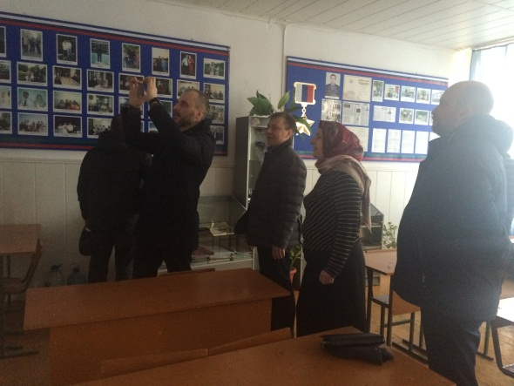
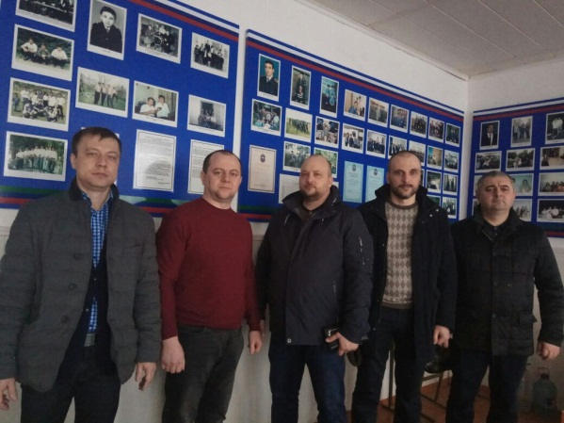

Ребята возложили цветы у памятника Аскеру во дворе школы и у стенда внутри школы.

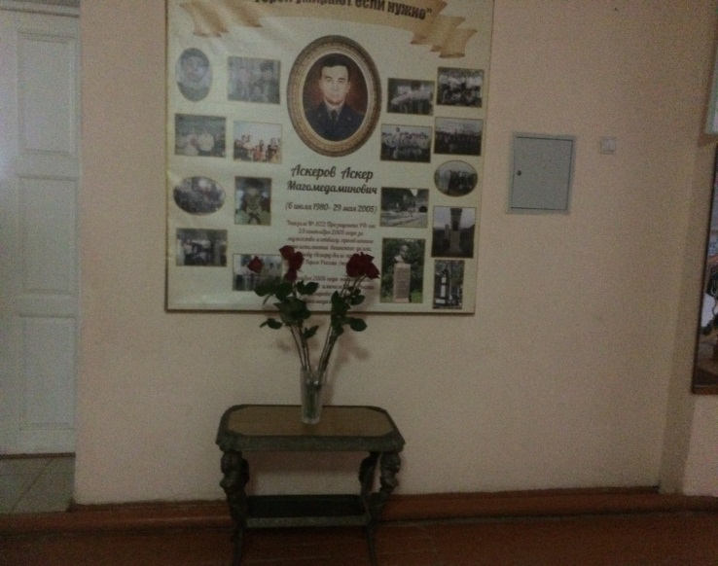
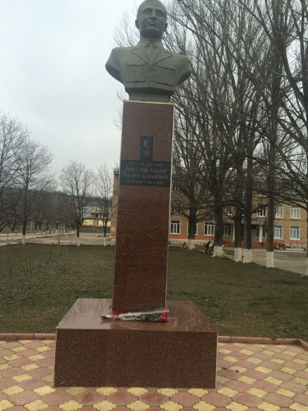

Возложение цветов у памятника и у стенда, посвященного Герою России Аскерову А.М.

26.02.2018 года в 9х классах классными руководителями Сулеймановой Н.А. Джамалутдиновой З.Д. Абуковой С.Б и Магомедовой З.Г. был проведен круглый стол на тему: «О насилии» по противодействию экстремизма и терроризма. Открыла внеклассное мероприятие классный руководитель 9^{«г»} класса Магомедова З.Г. Затем учащимся был показан фильм, посвященный событиям, во время проведения парада 9 мая 2002 года в городе Каспийске, где от рук террористов были убиты и ранены солдаты флота и мирные жители города.

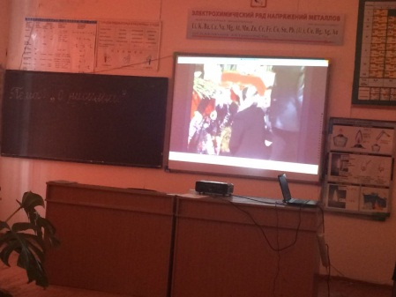
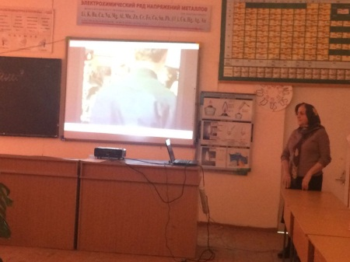

Кл/рук 9^{«г»} класса Магомедова З.Г.

Директор Ш.Ш.Ибрагимова

Справку составила зам по УВР У.Г.Килясханова

